Проблема соответствия образовательных компетенций, формируемых в высшей школе, профессиональным компетенциям со стороны бизнес-сообщества.
Михалкина Дарья Алексеевна
Студентка 2 курса бакалавриат
Южный федеральный университет,
экономический факультет, Ростов-на-Дону, Россия
E–mail: dariyna_ma@mail.ru
Современный рынок труда является динамичной и быстро развивающейся системой воспроизводства рабочей силы и ее использования. Важнейшей проблемой остается достижение баланса соответствия профессионально-квалификационной структуры рабочих мест в экономике уровню профессиональной компетентности молодых специалистов различных направлений подготовки (от гуманитарного и социально-экономического до инженерного направлений).
Содержательно "компетенция" трактуется как способность индивида, основная характеристика, обладатель которой способен добиться высоких результатов в конкретной деятельности. Структурно компетенции можно представить как: способности, личностные особенности, мотивация, знания и навыки. Теория компетенций весьма изучена в современном менеджменте. Принципиально различают бихевиористский американский подход (МакКлелланд Д., Боятцис Р., Спенсеры Л. и С.), основанный на изучении поведения людей, британский подход, который формирует понятие компетенций на основе изучения должностей и требований, а также немецкий подход, включающий личностные характеристики и стратегии. Начало развития компетентностного подхода в России связано с влиянием западных моделей и технологий управления человеческими ресурсами на ведение бизнеса современными российскими компаниями. Что касается системы высшего образования, то компетентностная модель была заложена Болонским процессом еще в конце 20 века и остается преобладающей по настоящее время. Туринский процесс 2014 года определяет направления развития профессионального образования и расширяет участие заинтересованных сторон в реализации механизмов определения спроса и согласования спроса и предложения на профессиональные навыки.
В этом смысле особенную актуальность имеют различного рода исследования оценки соответствия компетенций и видов деятельности, представленных в образовательных программах высшего образования по экономике и менеджменту требованиям работодателей. Одно из таких исследований было проведено в феврале 2016 года на базе Южного федерального университета при участии Национального союза по управлению персоналом. В ходе исследования была поставлена задача оценить степень соответствия желаемого уровня общекультурных, общепрофессиональных, профессиональных компетенций достигнутому в результате обучения. В опросе приняли участие студенты, научно-педагогические работники и административно-управленческий персонал экономического факультета, а также работодатели. Исследование показало, что студенты оценивают достигнутый уровень собственных профессиональных компетенций в интервале от 3 до 4 баллов, что несколько выше средних оценок со стороны как преподавателей, так и работодателей. При этом такие компетенции, как способность решать стандартные задачи, способность осуществлять выбор, анализ и обработку данных, способность разрабатывать и управлять проектами, а также творчество и инновационность были оценены примерно одинаково и студентами и преподавателями. Обнаружено также совпадение среди оценок преподавателей и работодателей по таким компетенциям, как коммуникативные компетенции, владение иностранными языками, способность к самоорганизации и самообучению. Данное исследование позволяет в целом определить необходимые пути сближения профессиональных стандартов и образовательных стандартов в их единстве и направленности на достижение такого результата как трудоустройство выпускников.
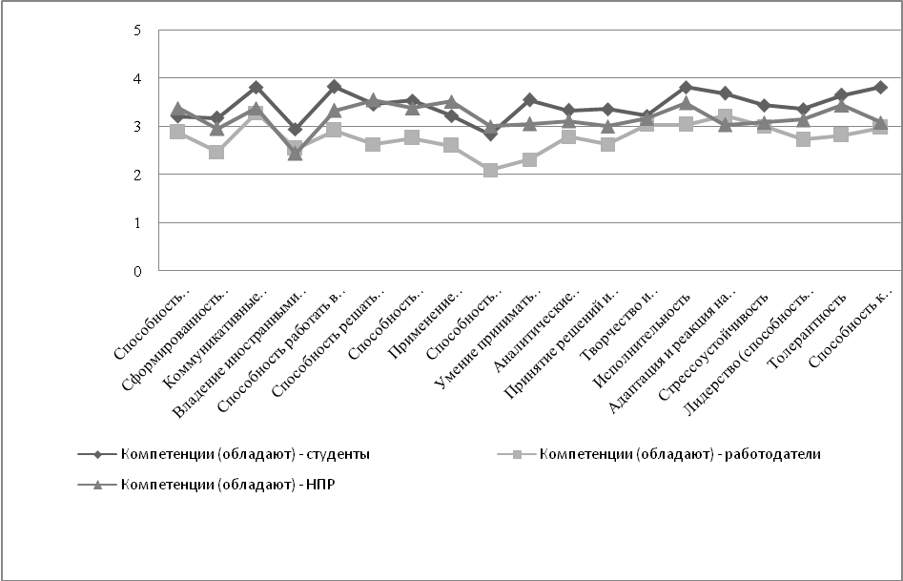

Рисунок 1 - Мнение студентов, работодателей, преподавателей по вопросу «Какими компетенциями обладают студенты»
Таким образом, можно выявить следующие аспекты, связанные с данной проблемой. В первую очередь это связано с устаревшей программой системы образования, отсутствием представления современных требований в бизнес сфере. А для преодоления данного барьера необходимо проводить постоянный мониторинг рынка труда, развивать систему прогнозирования потребности региональных экономик в профессиональной и квалификационной структуре трудовых ресурсов. Во вторых, без участия бизнеса невозможно прийти к разрешению этой проблемы. А это в свою очередь означает, что есть потребность в создании на законодательном уровне закрепления за бизнесом ведения отношений с образовательными учреждениями как социального обязательства. Давать больше возможностей для прохождения практик студентам в тех организация, с которыми в дальнейшем будут формировать рабочие отношения.
Литература
- Михалкина Е.В., Скачкова Л.С., Усатенко Н.В. Компетенции и компетентность: эволюция национальных концепция и синтез теоретических подходов. TERRA ECONOMICUS. 2011. Т.9. – № 4-2
- Winterton J., Delamare - Le Deist F., Stringfellow E. Typology of knowledge, skills and competences: clarification of the concept and prototype ,2005

- Михалкина Е.В., Скачкова Л.С. Обзор российских методик прогнозирования спроса и предложения труда и компетенций// TERRA ECONOMICUS. 2014

Составлено на основе экспресс-опроса https://docs.google.com/forms/d/1l3Cb-Xspuj3ApBQ8h7C4qzgMthW1QH_oo0K6wIrWmuI/viewform?c=0&w=1&usp=mail_form_link

